Присяга Президента Школи
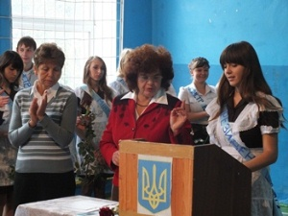
Я, ……………. Обрана учнями Дніпровської загальноосвітньої школи І-ІІІ ступенів президентом. Заступаючи на цей високий пост, урочисто присягаю і зобов'язуюсь усіма справами сприяти розвитку учнівського самоврядування, відстоювати та захищати права учнів.
Сприяти зміцненню доброзичливих, дружніх стосунків між вчителями та учнями школи.
Виконувати свої обов'язки в інтересах шкільного колективу, підносити авторитет рідної школи.

